[보도자료]

딥핑소스, KDDI·로손이 전개하는
'Real X Tech LAWSON' 1호점에 참여

- 딥핑소스, '리얼×테크 로손(Real×Tech LAWSON)' 핵심 기술 파트너로 참여
- 매장 내 데이터 시각화·AI 에이전트를 통한 점포 운영 지원 시스템 제공
- 김태훈 딥핑소스 대표 "일본 리테일테크 시장에서의 입지를 더욱 탄탄하게 구축할 것"

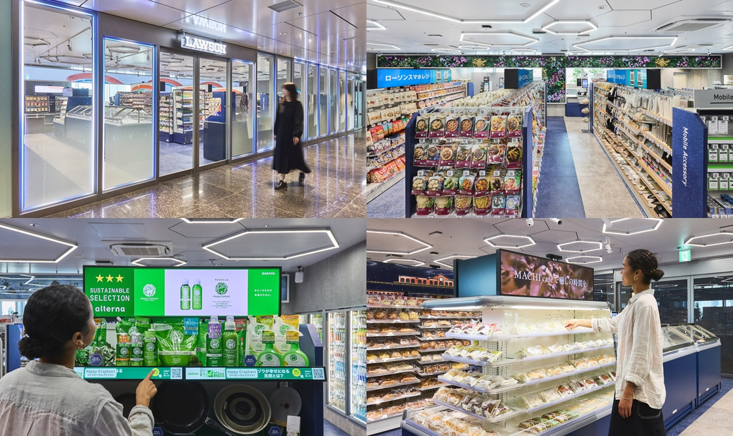
사진 = '리얼×테크 로손(Real×Tech LAWSON)' 1호점(LAWSON 타카나와 게이트시티점) ⓒ KDDI

2025년 7월 7일 - AI 리테일테크 전문기업 딥핑소스(대표 김태훈)가 일본 통신사 KDDI와 편의점 체인 로손이 공동으로 전개하는 '리얼×테크 로손 1호점'에 핵심 기술 파트너로 참여했다.
KDDI와 로손은 6월 23일 도쿄 타카나와 게이트웨이 시티에 '리얼×테크 로손(Real×Tech LAWSON)' 1호점인 'LAWSON 타카나와 게이트시티점'을 오픈했다. 딥핑소스는 점포 운영 최적화를 위한 AI 에이전트 솔루션을 제공하는 협력기업으로 참여한다.
딥핑소스가 이번 '리얼×테크 로손' 1호점에서 담당하는 핵심 기술은 '매장 내 데이터 시각화·AI 에이전트를 통한 점포 운영 지원' 시스템이다. 이 솔루션은 방범 카메라 정보를 바탕으로 선반 재고 상태와 고객 행동을 실시간으로 분석하고, AI 에이전트가 문제점 파악부터 개선 방안 제안, 검증까지를 통합 지원한다.
특히 종업원들이 경험과 직관으로 수행하던 매장 운영 의사결정을 데이터 기반으로 전환해, 경험에 관계없이 일정 품질을 유지할 수 있는 운영 환경을 제공한다.
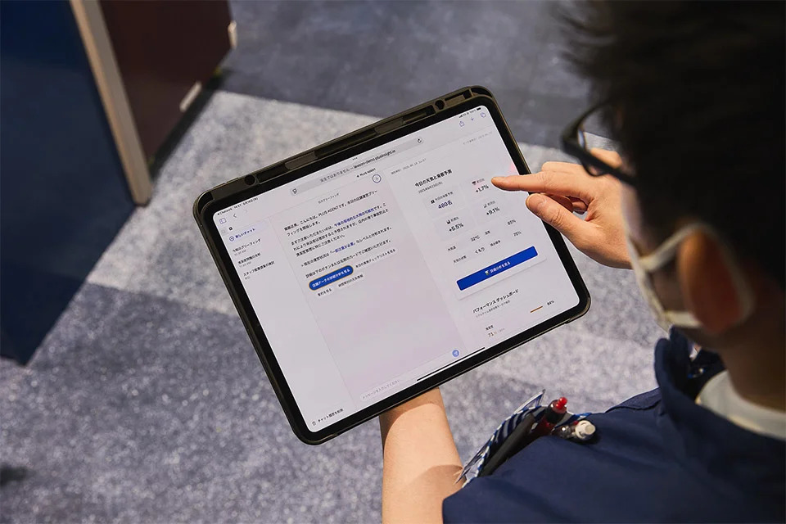
사진 = 딥핑소스의 점포 운영 지원 시스템이 매장 운영 효율화를 실시간으로 돕는다. ⓒ KDDI
이번 프로젝트 참여는 딥핑소스가 올해 6월 KDDI의 기업벤처펀드인 'KDDI 오픈 이노베이션 펀드 3호'(운영사 글로벌 브레인 주식회사)로부터 전략투자를 유치한 이후 이뤄진 성과다. KDDI는 2019년 딥핑소스 시리즈 A 라운드에서 KDDI Open Innovation Fund 3호를 통해 리드 투자자로 참여한 이후 지속적인 파트너십을 유지해왔다.
딥핑소스는 국내에서는 BGF리테일(CU), 롯데월드, 코엑스 등 다수의 오프라인 기업들과 협업 중이며 실제 매장에서의 매출 증대 효과를 입증했다. 개인정보 보호를 위한 데이터 익명화 기술로 SOC2 인증을 획득하는 등 글로벌 수준의 보안 기준을 충족하고 있다.
김태훈 대표는 "이번 프로젝트 참여는 딥핑소스가 글로벌 AI 리테일테크 시장에서 기술 선도기업으로 인정받았다는 의미"라며 "KDDI와의 전략적 파트너십을 바탕으로 일본 리테일테크 시장에서의 입지를 더욱 탄탄하게 구축할 것"이라고 강조했다.
현재 전체 매출의 50% 이상을 해외에서 창출하고 있는 딥핑소스는 이번 프로젝트를 통해 일본 리테일테크 시장에서의 입지를 더욱 확고히 하는 동시에, 글로벌 AI 리테일테크 선도기업으로의 도약을 가속화할 전망이다.
실제로 '리얼×테크 로손' 1호점 오픈 이후 일본 내 슈퍼마켓, 제과업체 등 다양한 분야의 대기업들로부터 딥핑소스에 솔루션 도입 문의가 잇따르고 있어, 일본 리테일 시장에서의 추가 성장이 기대되고 있다. [끝]

[기사 문의] 딥핑소스 PR 담당 | (주)바하｜바다와하늘처럼(PR LIKE BA:HA)
이우람 대표 media@likebaha.com  유지은 이사 youann@likebaha.com  양미르 팀장 intothearenamir@gmail.com | 서울특별시 서대문구 이화여대1길 33 UCU 홈페이지 : www.likebaha.com  기사 문의 및 대표전화 02-322-2328


